Мальшина Н. А.

Моделирование и прогнозирование развития территорий на основе экономико-математического метода

Аннотация: метод визуализации деятельности индустрии культуры на основе DEA-анализа позволяет спрогнозировать социально-культурную динамику регионов РФ. Предлагаемая оценка эффективности регионов с точки зрения функционирования базовых типов учреждений культуры на примере функционирования театральных, культурно-досуговых учреждений и деятельности детских школ искусств может быть интерпретирована как относительный показатель качества управления.
Ключевые слова: индустрия культуры, классификация регионов, оценка эффективности

Abstract: the method of visualizing the activities of the cultural industry based on DEA analysis allows us to predict the socio-cultural dynamics of the regions of the Russian Federation. The proposed assessment of the effectiveness of regions in terms of the functioning of basic types of cultural institutions on the example of the functioning of theatrical, cultural and leisure institutions and the activities of children's art schools can be interpreted as a relative indicator of the quality of management.
Keywords: culture industry, classification of regions, efficiency assessment

Анализ функционирования учреждений культуры на территориальном уровне с помощью Data Envelopment Analysis (DEA) по разработанному авторскому интегральному показателю позволяет ранжировать регионы России по степени эффективности учреждений индустрии культуры в регионах РФ [1]. Современная массовая культура, содержат в себе как позитивные, так и негативные возможности и тенденции.
В работе предлагается подход к оценке эффективности функционирования индустрии культуры в регионах России на основе показателей, отражающих количественные характеристики деятельности на территориальном уровне, и применения методов анализа среды функционирования DEA. В качестве интегральных индикаторов в настоящем исследовании предлагается использовать оценки эффективности, получаемые методом анализа среды функционирования - Data Envelopment Analysis (DEA). В результате для визуализации данных рассчитанных методом DEA анализа предлагается использовать в качестве основных переменных следующие авторские показатели обоснованные и описанные в предыдущих публикациях [2].
Все показатели взяты автором из открытых официальных статистических источников и информационно-аналитических баз данных Министерства культуры РФ. В каждой суботрасли индустрии культуры предлагается использовать специальные показатели, характеризующие деятельность именно данной сферы, а также, официальные показатели, используемые для характеристики реализации государственных программ – поступление бюджетных финансовых средств, число организаций в регионе, число жителей региона и др. При определении корреляции данных показателей возможно достижение объективной картины функционирования индустрии культуры РФ.
В результате применения DEA-анализа выполнено ранжирование регионов по показателю технической эффективности. Это позволило определить однородность регионов, выявить лидеров и аутсайдеров по организации деятельности индустрии культуры среди регионов. По результатам проведенной оценки деятельности учреждений индустрии культуры по каждой из суботраслеи индустрии культуры в соответствии с методом DEA-моделирования определенные регионы имеют самый высокий уровень эффективности их функционирования, регионами-лидерами, эффективными регионами, не эффективными регионами.
В результате получения численной оценки интегрированного показателя эффективности деятельности культурно-досуговых учреждений РФ формируется классификация регионов, выделив несколько групп по критерию уровня развития: Высокий (лидер); Значительный ( активный / эффективный); Незначительный (пассивный ); Не эффективный. (таблица 1).
Таблица 1. Классификация регионов по уровню функционирования культурно-досуговых учреждений
Уровень развития индустрии культуры | Значение итогового показателя эффективности деятельности учреждений культуры региона, $E^{*}$, %
Высокий (лидер) | 0,85 <$E^{*}$≤1
Значительный ( активный / эффективный) | 0,47<$E^{*}$≤0,85
Незначительный (пассивный ) | 0,21 <$E^{*}$≤ 0,47
Не эффективный | $E^{*}$<0,21

Веб-сайт показателей эффективности субъектов индустрии культуры визуализирует на интерактивной карте цифровые данные с 2018 по 2020 г. по субъектам Российской Федерации [3]. Задача визуализации полученных результатов решается с помощью построения карты ранжирования регионов России по уровню эффективности учреждений культуры, представленной на иллюстрационном материале.
Составление карты ранжирования регионов России по уровню развития индустрии культуры и построение рейтинга регионов России по оценки степени интегрированности индустрии культура по регионам РФ при условии внедрения нового интегрального оценочного показателя деятельности индустрии культуры (составление процентного выражения) позволит наглядно представить социально-культурную динамику регионов РФ. Это дает возможность практической реализации авторского показателя в рамках индустрии культуры РФ. Веб-сайт показателей эффективности сферы культуры визуализирует на интерактивной карте цифровые данные с 2018 по 2020 г. по субъектам Российской Федерации [3].
Ранжирование регионов по уровню развития индустрии культуры для оценки степени интегрированности по новому авторскому интегральному показателю представлено в форме визуализации на карте ранжирования регионов РФ (рис. 1).

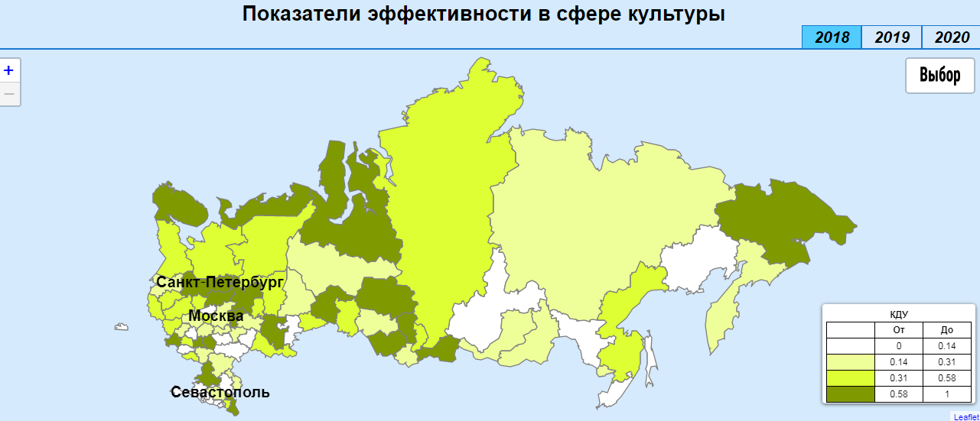

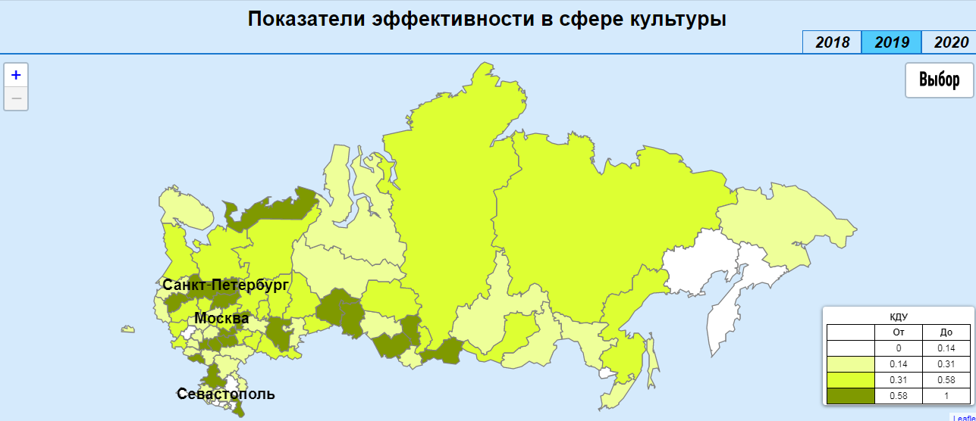
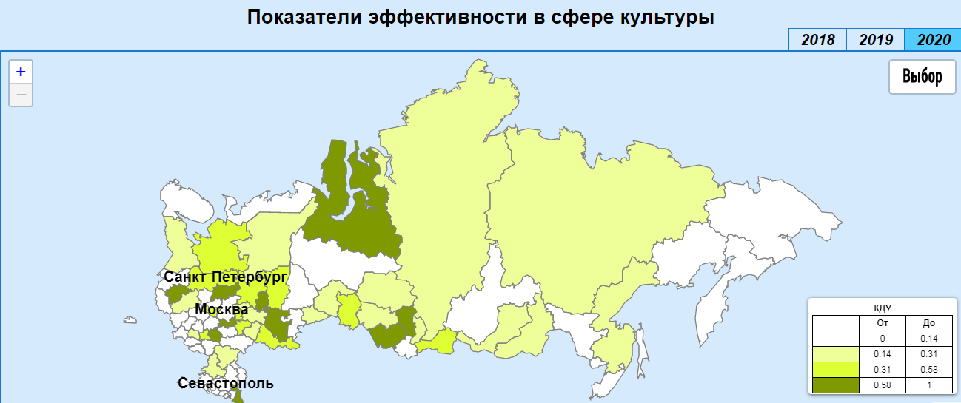
Рис. 1. Визуализация ранжирования регионов РФ по уровню развития культурно-досуговой деятельности c 2018 по 2020 г.

Визуализация динамики функционирования культурно-досуговой деятельности по регионам РФ отображает негативную тенденцию, так как за 2020 год количество не эффективных регионов явно увеличилась. Если в 2018 году можно видеть распределение регионов лидеров и эффективных регионов по территории всей РФ, то к 2020 году наглядно прослеживается доминирование Европейской части РФ. Данная тенденция сопровождается и значительным снижением количества регионов-лидеров и эффективных регионов РФ по культурно-досуговой деятельности.
Исходя из данных показателей функционирования культурно-досуговых учреждений по регионам РФ 2018-20 г. с самыми высокими показателями отрицательная динамика, по регионам-лидерам явная отрицательная динамика. Рост и затем значительное снижение по активным регионам и резкий спад количества не эффективных регионов (более чем в два раза) и затем очень значительный рост. Как видно, прослеживается начальная тенденция укрепления только по активным регионам. С уверенностью можно утверждать, что глобальные ограничения деятельности по эпидемиологическим причинам губительно сказались на эффективности функционирования культурно-досуговых учреждений РФ.
Визуализация данных по деятельности детских школ искусств c 2018 по 2020 г. демонстрирует общую положительную динамику и по числу регионов с самыми высокими показателями, регионами-лидерами и эффективными регионами. За период деятельности с 2019 по 2020 гг. наблюдается не значительный спад, но уровень 2020 г. значительно выше 2018 г., что доказывает количественный рост эффективности деятельности детских школ искусств в региональном аспекте.
Следовательно, стабильный стратегический уровень эффективности деятельности детских школ искусств демонстрируют регионы с неизменными наивысшими показателями в течении 2018-20 гг. – Вологодская область, Костромская область, Новгородская область, Ненецкий автономный округ, Республика Ингушетия, Республика Калмыкия, Республика Марий Эл. Положительную устойчивую динамику наивысшего показателя демонстрируют регионы Кировская область, Новгородская область, Орловская область.
За 2018 г. с самыми высокими показателями 18 регионов, регионами-лидерами по интегральному показателю деятельности детских школ искусств 0,85 <$E^{*}$≤1 в 2018 году было 3 региона, активными регионами со значительным уровнем эффективности 0,47<$Е^{*}$≤0,85 было 19 регионов, пассивными регионами со не значительным уровнем эффективности 0,21< $Е^{*}$≤ 0,47 было 20 регионов, не эффективными регионами с показателем ≤ 0,21 было 22 региона.
За 2019 год с самыми высокими показателями 18 регионов, регионов-лидеров уже нет, активных регионов 23, пассивных регионов 33, не эффективных регионов 10.
За 2020 год с самым высоким показателем 20 регионов, регионов-лидеров уже нет, активных регионов 22, пассивных регионов 31, не эффективных регионов 12.
Исходя из данных показателей по регионам с самыми высокими показателями явная положительная динамика, по регионам-лидерам явная отрицательная динамика. Резкий рост и затем не значительное снижение по активным регионам и резкий спад количества не эффективных регионов (более чем в два раза) и затем не значительный рост. Как видно, прослеживается явная тенденция укрепления, улучшения эффективности нижних видов данной классификации. Однако, обращает внимание отрицательная тенденция уровня лидерских позиций детских школ искусств, что демонстрирует необходимость увеличения качественных показателей деятельности. Необходимость развития именно лидерских позиций детских школ искусств по регионам РФ получила подтверждение данными DEA-анализа и требует учета при стратегическом планировании государственной политики и внедрения определенных методов обучения. Это позволяет сделать о необходимости разработки более рациональной стратегии управления деятельностью учреждений индустрии культуры в подобных регионах.
Визуализация данных по деятельности театров c 2018 по 2020 г. демонстрирует динамику и по числу регионов с самыми высокими показателями, регионами-лидерами и эффективными и не эффективными регионами.
Число регионов с высоким показателем (лидеров) среди учреждений театрального искусства в 2018 г. с интегральным показателем до 0,36 всего 21 регион. Число регионов со значительным показателем (активный / эффективный) в 2018 г. до 0,29 всего уже 21 регион. Число регионов с незначительный (пассивный) показателем в 2018 г. до 0,21 всего уже 16 регионов. Число не эффективных регионов в 2018 г. с показателем менее 0,21 уже 17 регионов. Явно число не эффективных регионов меньше, чем любых остальных и доминирующее количество регионов по театральному искусству с наивысшим показателем эффективности и регионов-лидеров за 2018 год.
В 2019 году по театральному искусству наивысший уровень интегрального показателя технической эффективности равной 1 демонстрируют уже 9 регионов, но состав изменился. Число регионов с высоким показателем (лидеров) среди учреждений театрального искусства в 2019 г. с интегральным показателем до 0,36 всего 34 регионов. Число регионов со значительным показателем (активный / эффективный) в 2019 г. до 0,29 всего уже 18 регионов. Число регионов с незначительный (пассивный) показателем в 2019 г. до 0,21 всего уже 7 регионов. Число не эффективных регионов в 2018 г. с показателем менее 0,21 уже 14 регионов. Явно число не эффективных регионов уменьшается, доминирующее количество регионов по театральному искусству - регионов-лидеров, все остальные группы регионов демонстрируют положительную динамику за 2019 год.
В 2020 году наивысший уровень по интегральному показателю деятельности равному 1 среди учреждений театрального искусства демонстрируют уже 11 регионов. Неизменными остались на протяжении 2018-20 гг. остаются г. Москва, г. Санкт-Петербург, Новгородская область, Ставропольский край, Тюменская область, Костромская область.
Число регионов с высоким показателем (лидеров) среди учреждений театрального искусства в 2020 г. с интегральным показателем до 0,36 всего 37 регионов. Число регионов со значительным показателем (активный / эффективный) в 2020 г. до 0,29 всего уже 10 регионов. Число регионов с незначительный (пассивный) показателем в 2020 г. до 0,21 всего уже 6 регионов. Число не эффективных регионов в 2018 г. с показателем менее 0,21 уже 18 регионов. Явно доминирующее положение по театральному искусству за 2020 год демонстрируют показатели регионов-лидеров, число активных/ эффективных регионов снизилось почти на половину, число пассивных регионов осталось примерно на том же уровне, количество не эффективных регионов выросло. По динамике за 2018-20 года по показателю эффективности деятельности театрального искусства наблюдается положительная динамика в группе с максимальными показателями деятельности и регионов-лидеров и не эффективным регионам, но отрицательная динамика по значительным/активным регионам и пассивным регионам.
За 2018 г. с самыми высокими показателями 7 регионов, регионами-лидерами по интегральному показателю деятельности театрального искусства и культуры 0,36<$E^{*}$≤1 в 2018 году было 21 регион, активными регионами со значительным уровнем эффективности 0,29<$Е^{*}$≤0,85 было 21 регион, пассивными регионами со не значительным уровнем эффективности 0,21< $Е^{*}$≤ 0,47 было 16 регионов, не эффективными регионами с показателем ≤ 0,21 было 17 регионов.
За 2019 год с самыми высокими показателями 9 регионов, регионов-лидеров 34, активных регионов 18, пассивных регионов 7, не эффективных регионов 14.
За 2020 год с самым высоким показателем 11 регионов, регионов-лидеров уже 37, активных регионов 10, пассивных регионов 6, не эффективных регионов 18.
Стабильный стратегический уровень эффективности деятельности демонстрируют регионы театрального искусства с неизменными наивысшими показателями в течении 2018-20 гг. – г. Москва, г. Санкт-Петербург, Новгородская область, Ставропольский край, Тюменская область, Костромская область.
Следовательно, стратегии управления и лидерские позиции легко внедряются и применяются в деятельности театрального искусства, что подтверждает инновационность форм современного театрального искусства количественными показателями. Однако, рост не эффективных регионов театрального искусства и падение активных регионов (в два раза по сравнению с 2018 г.) демонстрируют противоположную инновационным формам направленность и предполагают необходимость стратегического планирования и управления в театральном искусстве, а также не возможность удержания баланса между ценностями рынка и искусства в данных регионах. Столь противоположная динамика может означать наличие большого разрыва в деятельности коммерчески и не коммерчески ориентированных учреждений театрального искусства и необходимости государственной поддержки для его устранения и приведения в равновесие всей сферы театрального искусства и культуры.
Предлагаемая оценка эффективности регионов с точки зрения функционирования базовых типов учреждений культуры может быть интерпретирована как относительный показатель качества управления. Это позволяет сопоставить уровни эффективности функционирования учреждений культуры на региональном уровне. DEA-анализ позволяет определить направление поиска конструктивных решений в системе управления, при разработке планов и осуществлении контроля деятельности в качестве эффективного инструмента моделирования конкурентного, устойчивого и сбалансированного социально-экономического развития региона.
Литература
- Мальшина Н.А., Фирсова А.А., Чернышова Г.Ю. Оценка эффективности учреждений индустрии культуры в регионах России на основе DEA // Вестник Томского государственного университета. Культурология и искусствоведение. 2021. № 44. С. 71-83.
- Мальшина Н. А. Практики функционирования культурно-досуговых учреждений: ранжирование регионов РФ // Культура в евразийском пространстве: традиции и новации. 2022. № 1 (6). С. 49-52.
- ИНДУСТРИЯКУЛЬТУРЫ.РФ Показатели эффективности в сфере культуры. - URL: https://индустриякультуры.рф/

Мальшина Наталия Анатольевна, кандидат философских наук, доцент кафедры гуманитарных наук, Саратовская государственная консерватория имени Л. В. Собинова (410012, Россия, г. Саратов, пр-кт им Петра Столыпина, д.1, E-mail: malsnataliya@yandex.ru)

